**用户使用说明书**

**2015211313班 2015211514 吕滢 2015211516 李子茜**

1 安装和初始化

用户需要使用安装windows服务器的系统。在run所在的目录中增加today_date.txt文档，写入整数，作为初始天数。在run所在的目录中增加password.txt文档，写入字符串，作为登录密码。

1. 输入输出

2.0在初始界面选择登录模式

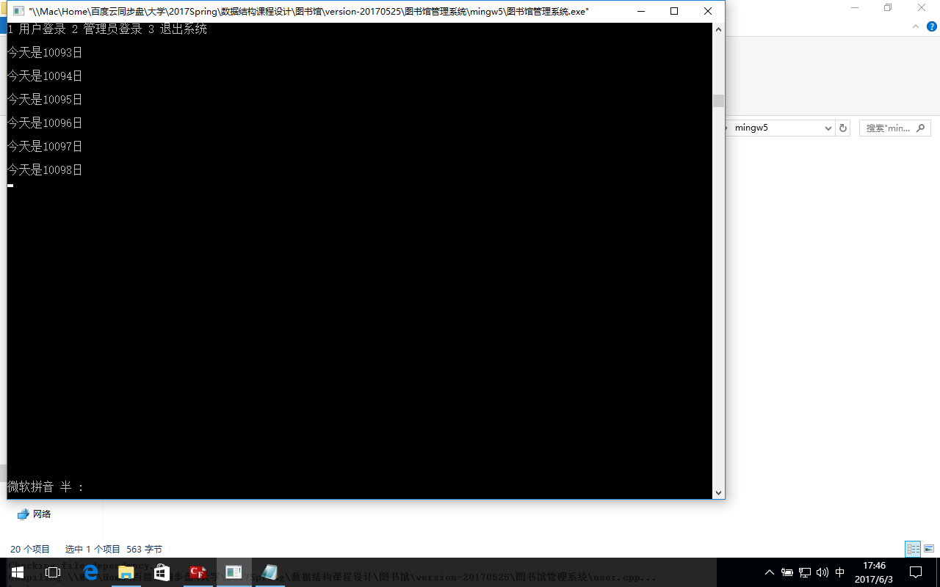

2.1用户登录输入证件号

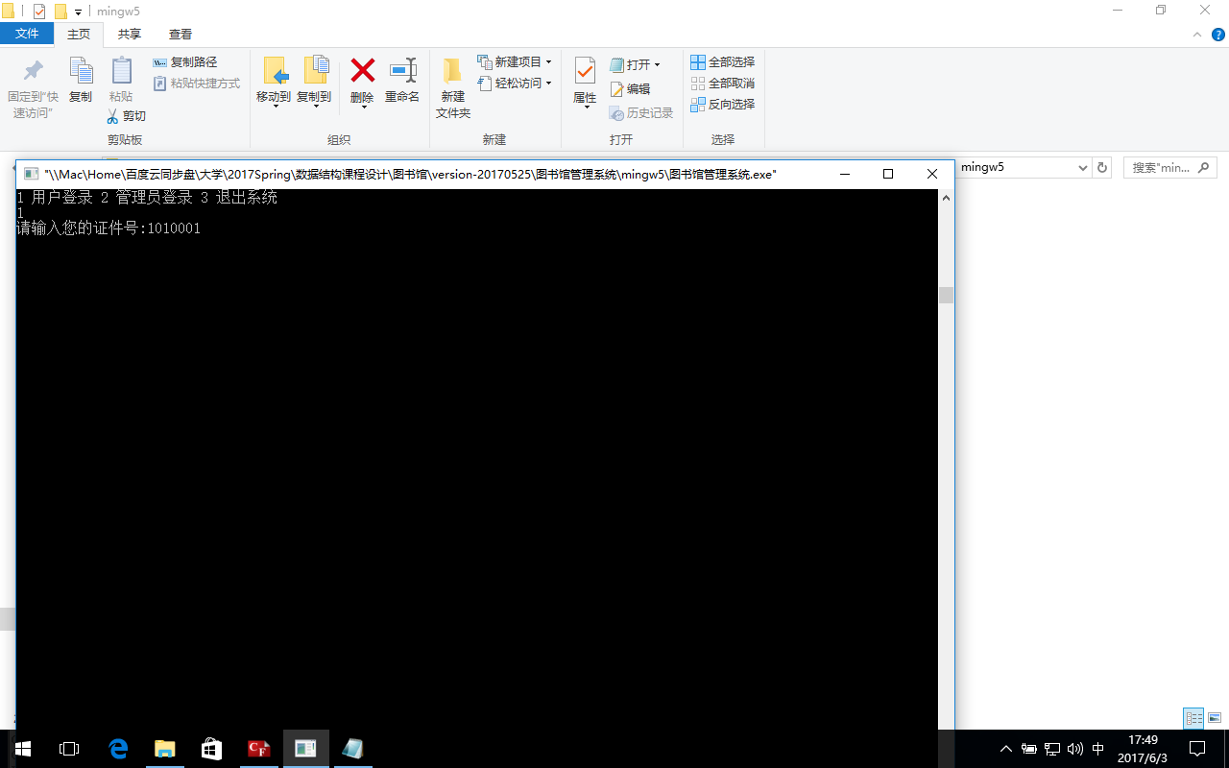

2.1.1用户登录后选择进行的操作

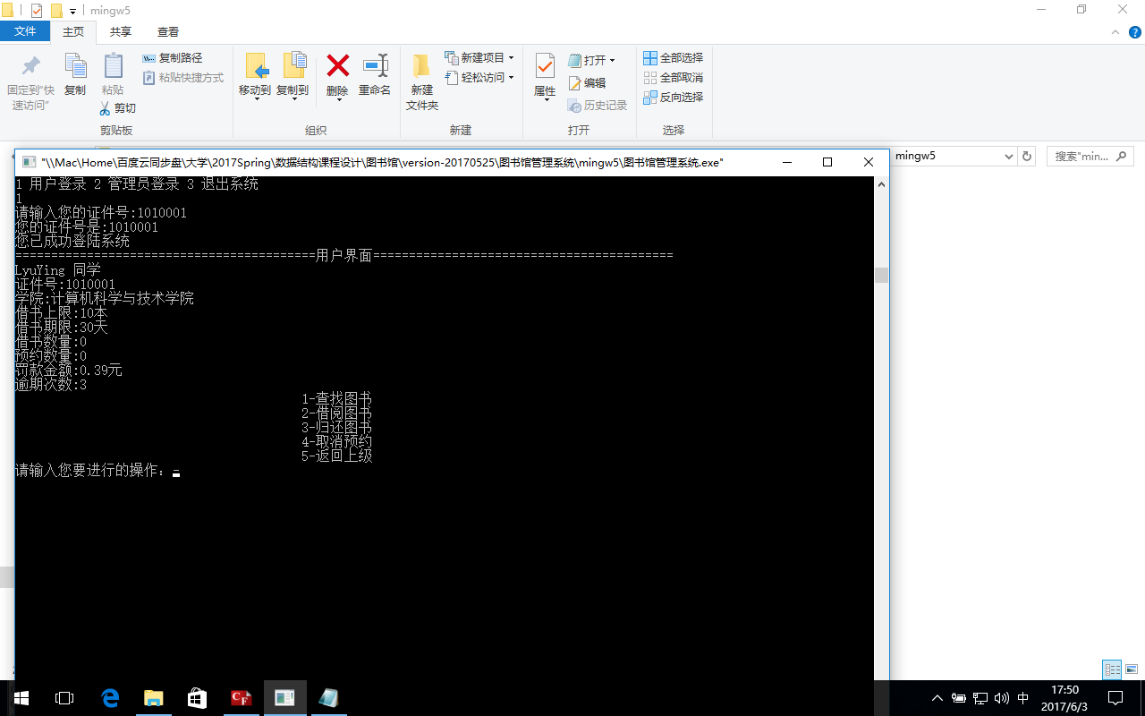

2.2 管理员登录输入与password.txt 中一致的密码。

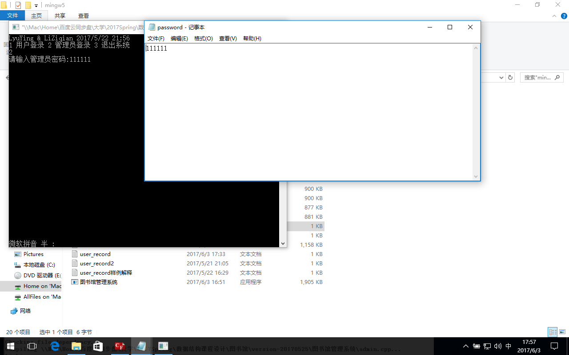

2.2.1管理员登录后选择进行的操作

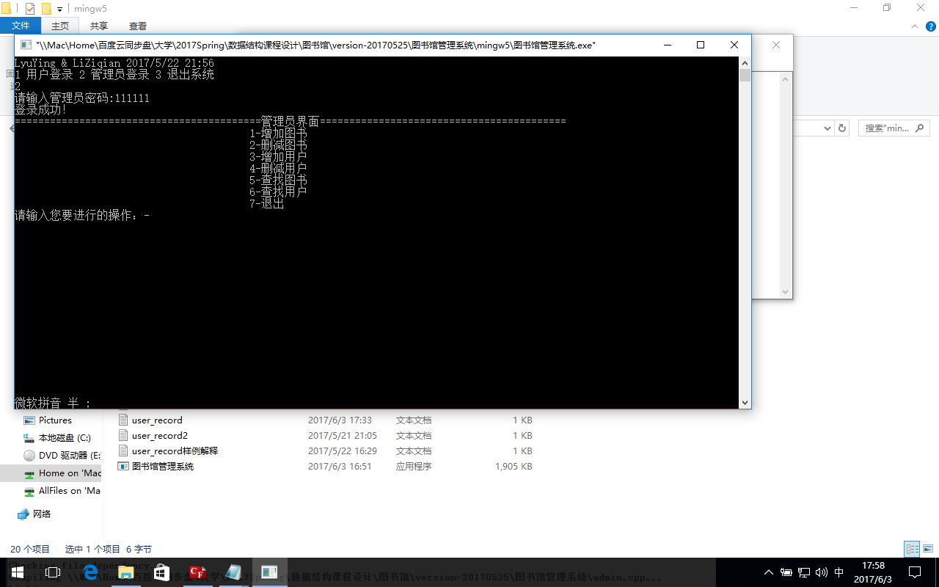

1. 编码规则

读者账号编码规则：X（类型）XX（学院编码）XXXX（流水号）

类型：1为学生，2为老师

学院编码：

01 计算机科学与技术学院

02 信息与通信工程学院

03 电子工程学院

04理学院

05人文学院

default 其他学院

图书编码规则：XX（类型）XX（出版社）XXXXX（流水号）

类型：

01马列主义毛邓思想 02哲学

03社会科学总论 04政治、法律

05军事 06经济

07文化、科学、教育、体育 08语言、文字

09文学 10艺术

11历史、地理 12自然科学总论

13数理科学和化学 14天文学、地球科学

15生物科学 16医药、卫生

17农业科学 18工业技术

19交通运输 20航空、航天

1环境科学、安全科学 22综合性图书

出版社：

1国内

2 国外

1. 用户权限设置

|  |  |  |
| --- | --- | --- |
|  | 教师 | 学生 |
| 借书上限 | 20 | 10 |
| 借书期限 | 60 | 30 |
| 预约上限 | 10 | 5 |

1. 其他规则

5.1预约规则：读者预约后加入队列等待，为预约读者保留图书之日起，三天内读者应该借阅该书。否则不再为其保留，可能为预约队列中下一位读者保留，或者被其他读者借走。

5.2 罚款规则：借书到期后，罚款金额从0开始，每过一天按照书的购入金额的1%增加。